PRACTICA WINDOWS 7 PROFESIONAL: USUARIOS Y GRUPOS

Queremos configurar los equipos de un aula de informática que se usa de manera compartida por los alumnos de bachillerato y profesionales básicos en informática y comunicaciones.

Para ello necesitaremos crear dos grupos Profesional y Bachillerato, al primer grupo pertenecerá el usuario ProfesionalBásico y al segundo grupo el usuario AlumnoBachillerato. También existirá un usuario Profesor que pertenecerá al grupo de Administradores.

Los alumnos no podrán cambiar la contraseña y nunca expirará, mientras que el profesor deberá cambiar la contraseña la primera vez que inicie sesión.

El alumno de Bachillerato tendrá como contraseña B@chillerat0 y el de Profesional tendrá por contraseña Pr0fesion@l.

Para comenzar crearemos el grupo Bachillerato con descripción *Para los alumnos del grupo bachillerato.* Para ello debemos acceder al administrador de equipos:

1. Hacemos clic en el botón **Inicio**
2. Sacamos el menú conceptual de **Equipo** pulsando con el botón derecho del ratón sobre él.
3. Seleccionamos **Administrar**.
4. En el Administrador de equipos desplegamos la rama de Herramientas del Sistema
5. Desplegamos la rama de Usuarios y grupos locales
6. Hacemos clic sobre **Grupos**
7. En la barra de menú hacemos clic en **Acción / Grupo nuevo**
8. Rellenamos los datos correspondientes al grupo Bachillerato

➢ Inserta aquí la imagen donde se vea cómo se crea el grupo Bachillerato

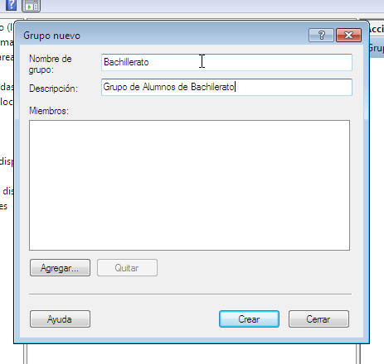

Ahora vamos a crear un usuario llamado AlumnoBachillerato cuya descripción sea *Usuario del grupo de bachillerato* y no pueda cambiar la contraseña que nunca expirara. La contraseña del usuario será B@cillerat0. Hacemos clic sobre **Usuarios**

1. En la barra de menú hacemos clic en Acción / **Usuario nuevo**
2. Rellenamos los datos correspondientes al alumno
   * Inserta aquí la imagen donde se vea cómo se crea el usuario Bachillerato

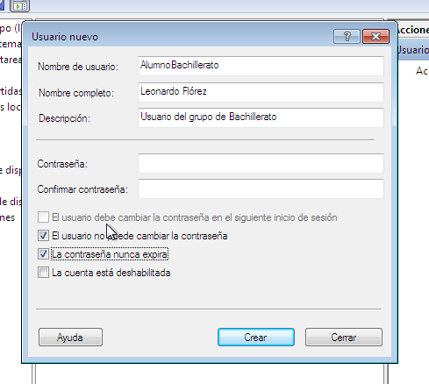

1. Pulsamos el botón **Crear**
2. Sobre el alumno creado pulsamos el botón derecho del ratón y seleccionamos en **Establecer contraseña…**
3. Pulsamos el botón **Continuar**
4. Escribimos la contraseña
   * Inserta aquí la imagen donde se establece la contraseña

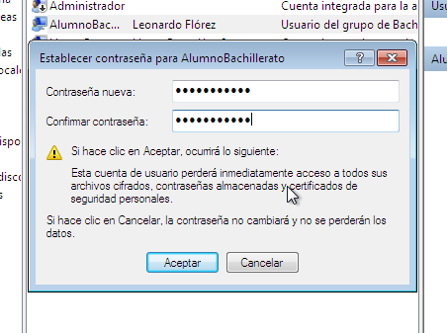

1. Pulsamos el botón **Aceptar**

Para continuar incluiremos el usuario en el grupo Bachillerato, esta acción podemos realizarla de dos formas: haciendo miembro del grupo al usuario o seleccionando el grupo y agregándole el usuario.

1. Sobre el alumno de Bachillerato pulsamos el botón derecho del ratón y seleccionamos en **Propiedades**

1

1. Hacemos clic sobre la pestaña **Miembro de**. Comprobamos que pertenece al grupo

Usuarios.

1. Pulsamos el botón **Agregar...**
2. Pulsamos sobre **Opciones avanzadas**
3. Pulsamos **Buscar ahora**
4. Hacemos doble clic sobre el grupo **Bachillerato**
5. Pulsamos el botón **Aceptar**
   * Inserta aquí la imagen donde se vea de qué grupos es miembro el usuario AlumnoBachillerato

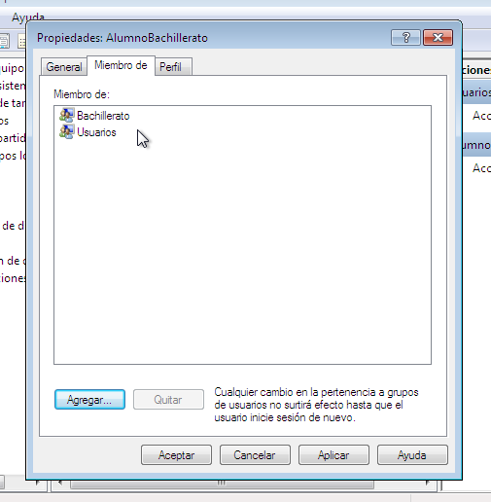

24. Pulsamos el botón **Aceptar**

Ahora vamos a crear un usuario llamado ProfesionalBásico cuya descripción sea *Usuario del grupo de Profesional* y no pueda cambiar la contraseña que nunca expirara. La contraseña del usuario será Pr0fesion@l

* + Inserta aquí los pasos que describan cómo se crea el usuario ProfesionalBásico y cómo se estable su contraseña. Incluye las imágenes que creas necesarias.

Nos dirigimos a la ventana de la carpeta Usuarios, en el panel izquierdo damos en “Acciones Adicionales”

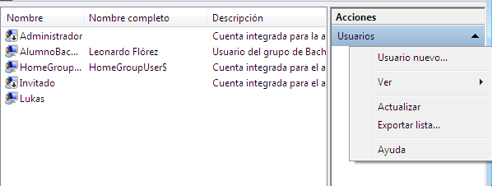

Damos en “Usuario Nuevo” y rellenamos los datos tal que así:

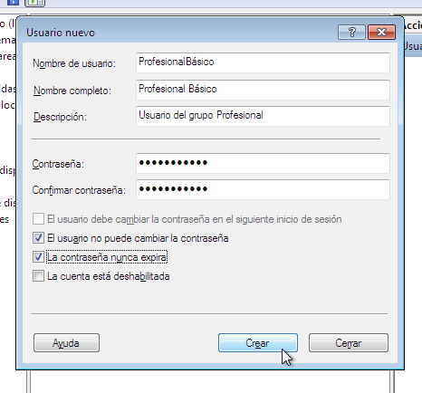

Damos en “Crear” y “Cerrar”, y este será el resultado:

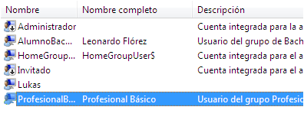

Seguidamente crearemos un grupo llamado Profesional cuya descripción Para los alumnos del grupo Profesional

* + Inserta aquí los pasos que describan cómo se crea el grupo Profesional y cómo se introduce al usuario ProfesionalBásico en dicho grupo de un modo distinto al explicado anteriormente. Incluye las imágenes que creas necesarias.

Nos dirigimos a la ventana de la carpeta Grupos

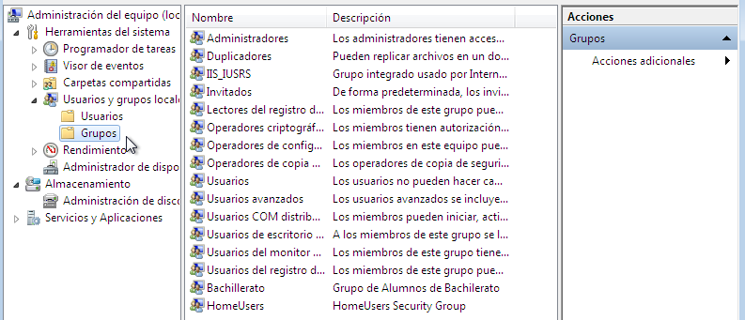

En el panel izquierdo damos clic en Acciones Adicionales y luego en Grupo Nuevo:

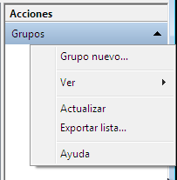

Nos saldrá la siguiente ventana, damos en Agregar:

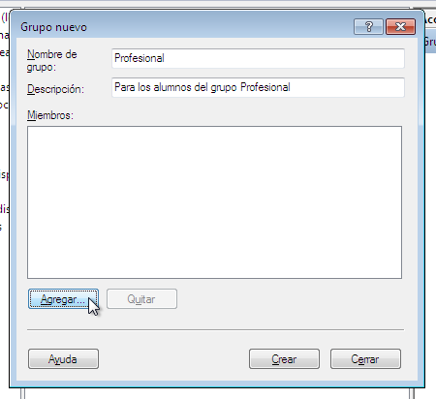

En la siguiente ventana damos en el botón de Buscar Ahora y seleccionamos el usuario que creamos llamado ProfesionalBásico, damos en Aceptar:

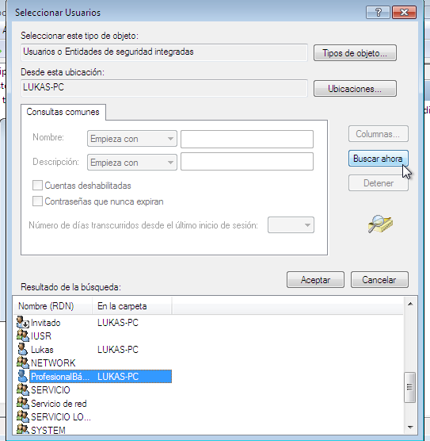

Nos saldrá la siguiente ventana, damos en Aceptar:

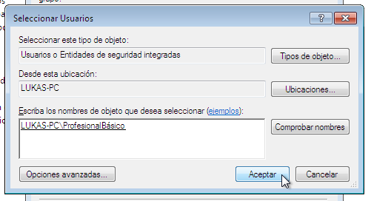

Nos saldrá esta ventana la cual nos muestra los usuarios conectados al grupo que acabamos de crear:

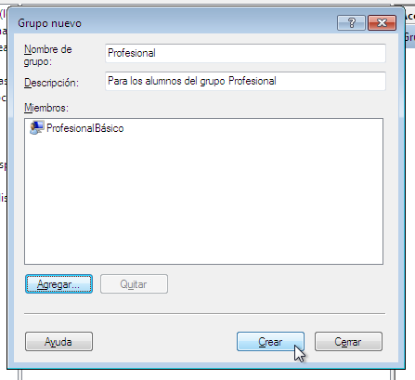

Y ya nos saldrá nuestro grupo en la lista de Grupos:

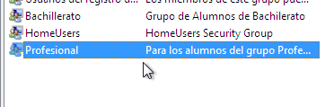

Para terminar, creamos el usuario Profesor y lo incluimos en el grupo de administradores

* + Inserta aquí los pasos que describan cómo crear el usuario profesor y su inclusión en el grupo de administradores. Incluye las imágenes que creas necesarias.

Nos dirigimos nuevamente a la ventana de la carpeta de Usuarios, en el panel izquierdo y en Usuario Nuevo:

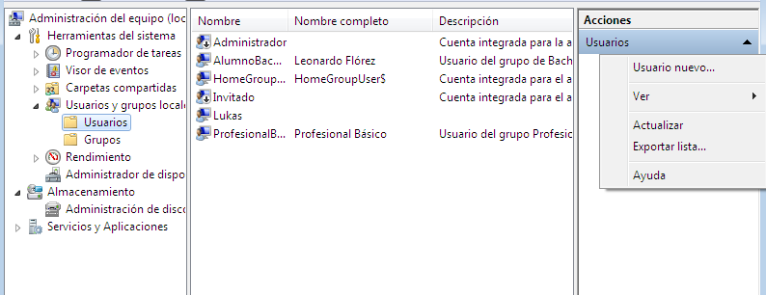

Nos saldrá la siguiente ventana en la cual rellenaremos los datos del Usuario de la siguiente manera y damos en Crear:

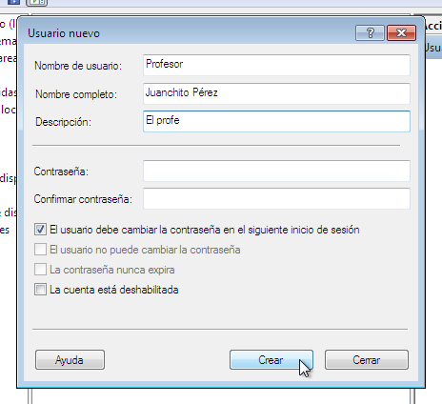

Luego de haber creado el usuario, damos clic derecho en éste y vamos a Propiedades:

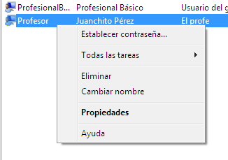

Damos en el botón Buscar y en la lista de grupos buscamos la de Administradores, y damos doble clic en ella:

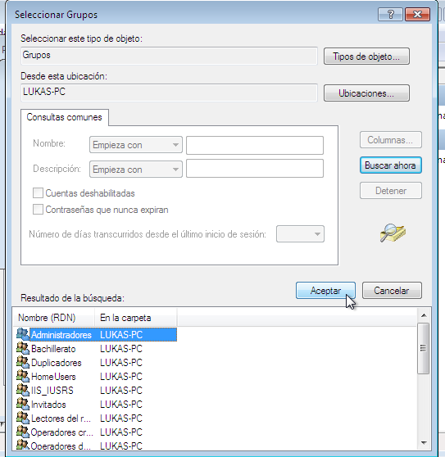

Nos saldrá la siguiente ventana y damos en Aceptar:

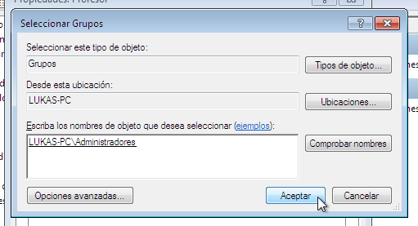

Y últimamente nos saldrá la siguiente ventana con el resultado que buscábamos, mostrándonos que nuestro Usuario se encuentra tanto en el grupo local de Usuarios como en el de Administradores

